Nama: Riska Nazila Cahyani

Kelas: XI RPL 5

No. : 35

1. Latihan 1

Kemudian pada atribut name ganti menjadi berikut: String name=null;

Apa yang terjadi.? Jelaskan!

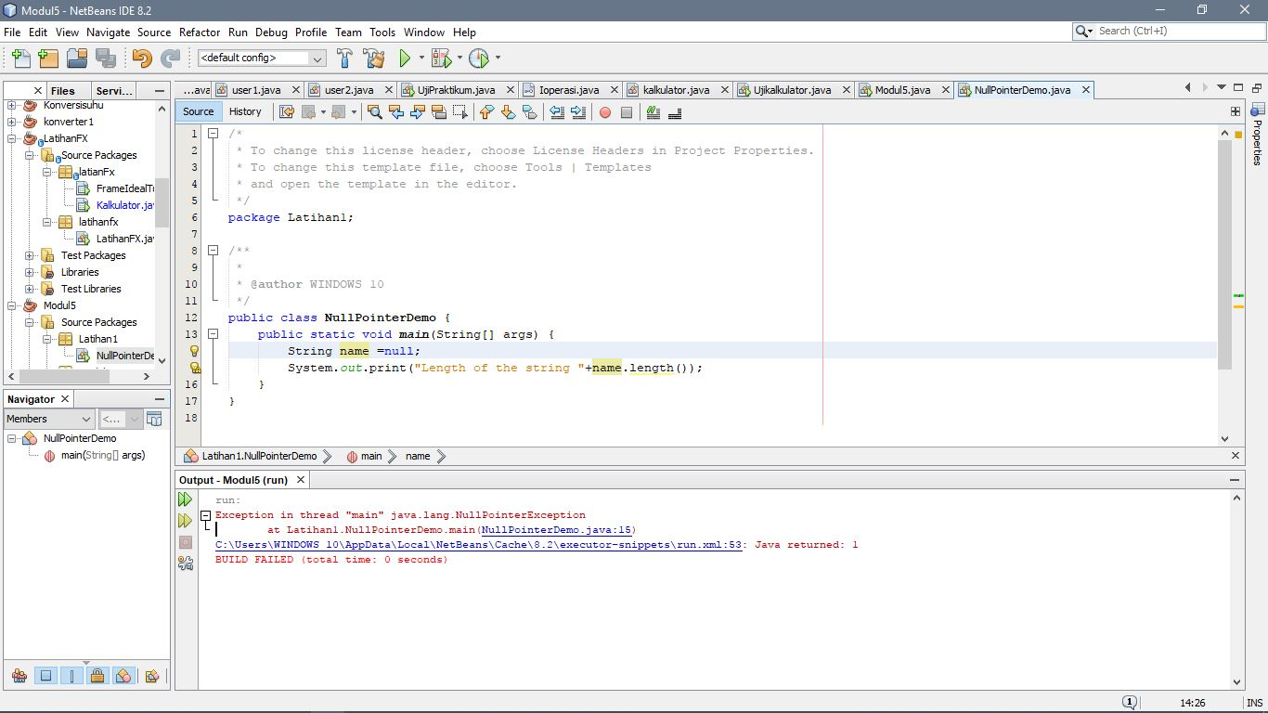

Karena jika null hanya perlu diisi “” tidak perlu diisi String

1. Latihan 2

Kemudian pada System.out.println ganti menjadi berikut: System.out.println("Nilai pada indeks adalah : "+nums[**4**])

Apa yang terjadi.? Jelaskan!

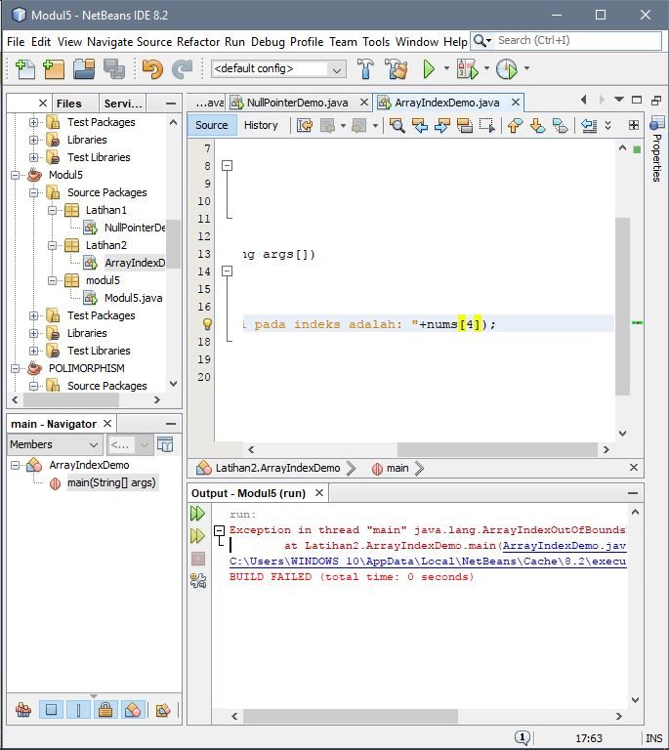

Karena 4 tidak didefinisikan

1. Latihan 3

Kemudian jalankan kembali dan inputkan nilai b = 4 dan c = 4; Apa yang terjadi? Jelaskan!.

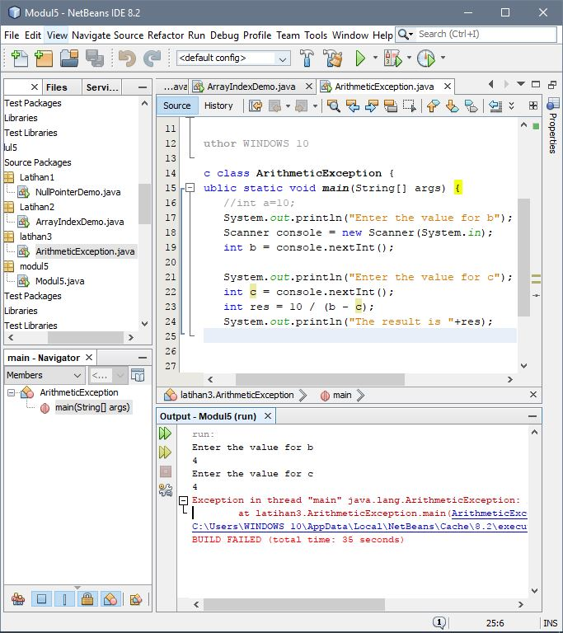

1. Latihan 4

Setelah dijalankan inputkan nilai b = 4 dan c = 2; Apa yang terjadi..?

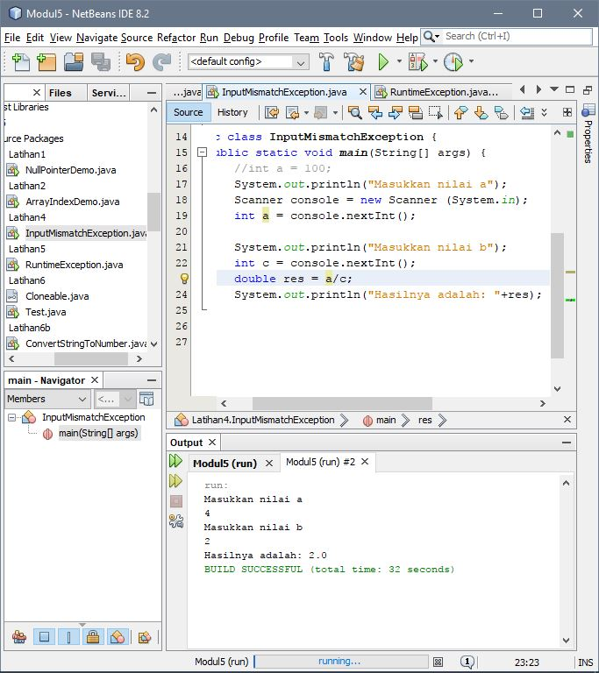

1. Latihan 5

Setelah diketik, jalankan program, Apa yang terjadi..? Jelaskan!

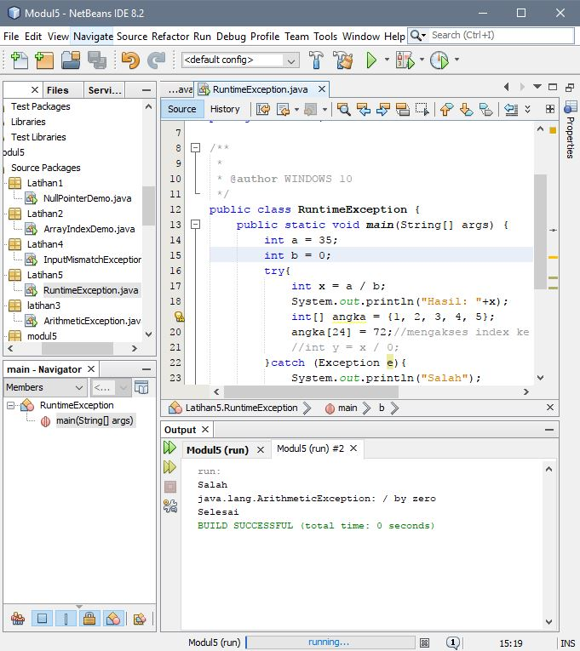

Kemudian jalankan kembali dan ganti int b = 5;; Apa yang terjadi?

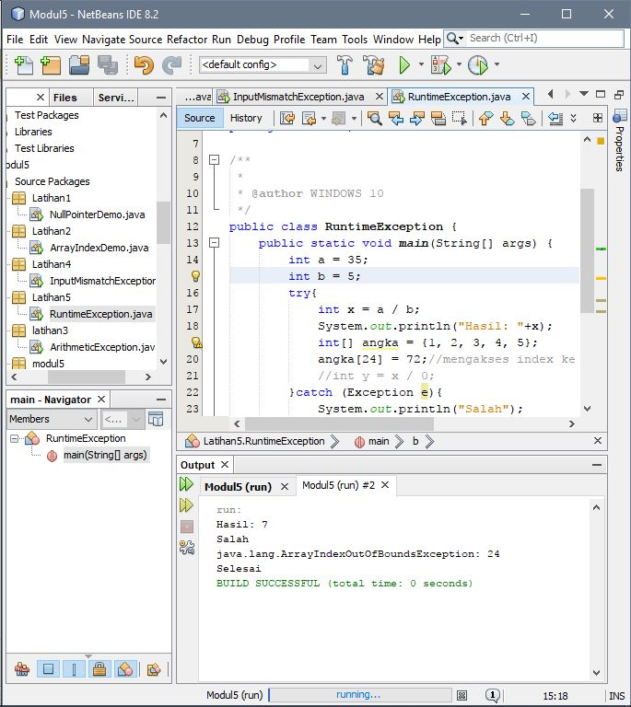

1. Latihan 6

Setelah diketik, jalankan program, Apa yang terjadi..? Jelaskan!

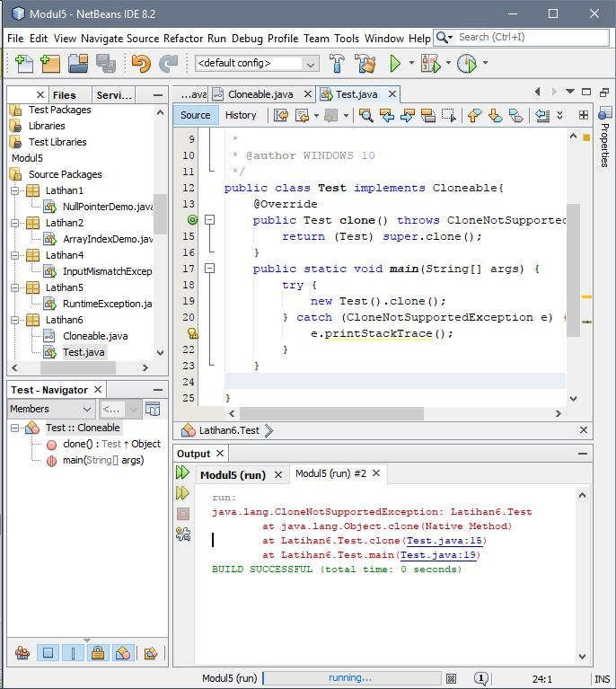

Kemudian jalankan program, Apa yang terjadi..? Jelaskan!

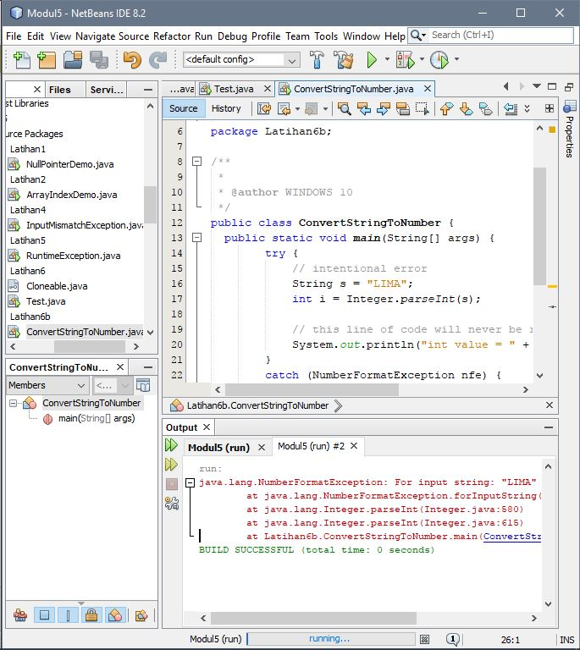

1. Praktikum
   1. Jelaskan perbedaan penggunaan try catch finally dan throw throws!
   2. Jelaskan dengan bahasa dan pemahanmu sendiri mengenai jenis-jenis exception yang ada!
   3. Buatlah dua program exception handling dengan menggunakan try catch finally dan throw throws (2 jenis exception)!

Jawaban

1. Try merupakan keyword yang digunakan untuk mencoba menjalankan block program kemudian dimana munculnya kesalahan yang ingin diproses dan keyword ini juga dipasangkan dengan keyword catch atau keyword finally

Catch merupakan keyword yang dapat menangkap kesalahan yang terjadi pada block try.

Finally merupakan keyword yang dapat menunjukkan bahwa block program akan selalu dieksekusi meskipun adanya kesalahan yang muncul atau tidak ada pada block try

1. - Checked exceptions: merupakan exception yang disebabkan oleh kesalahanpemakai program atau hal lain yang dapat diprediksi oleh pemrogram. Contohnya, jika ingin membuka file tapi file tidak ditemukan, maka exception akan muncul.

-Runtime exception: ini adalah exception yang muncul dimana kemunculannya tidak bisa dihindari oleh pemrogram.

-Errors: Ini sebenarnya bukan exception, namun merupakan masalah yang muncul diluar kendali pemakai dan pemrogram. Error secara umum akan dibiarkan saja, sebab tidak ada yang bisa dilakukan untuk mengatasinya. Sebagai contoh, jika stack overflow muncul, maka error akan muncul.

